今日动态
第一周 2月17日 星期一 晴
- 晨间来园
出勤：今日来园22人，2人请假。
今天早晨，左晨昕、卢欣悦、王耀泽、魏璟炎一来到幼儿园就很主动地跟老师打招呼。
- 户外活动
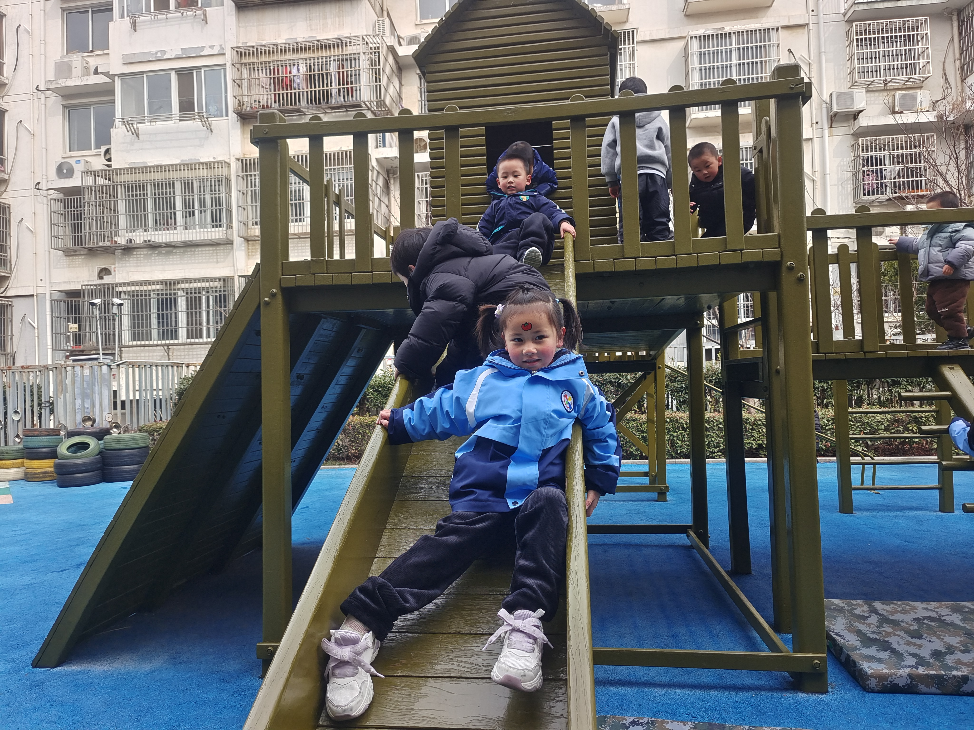
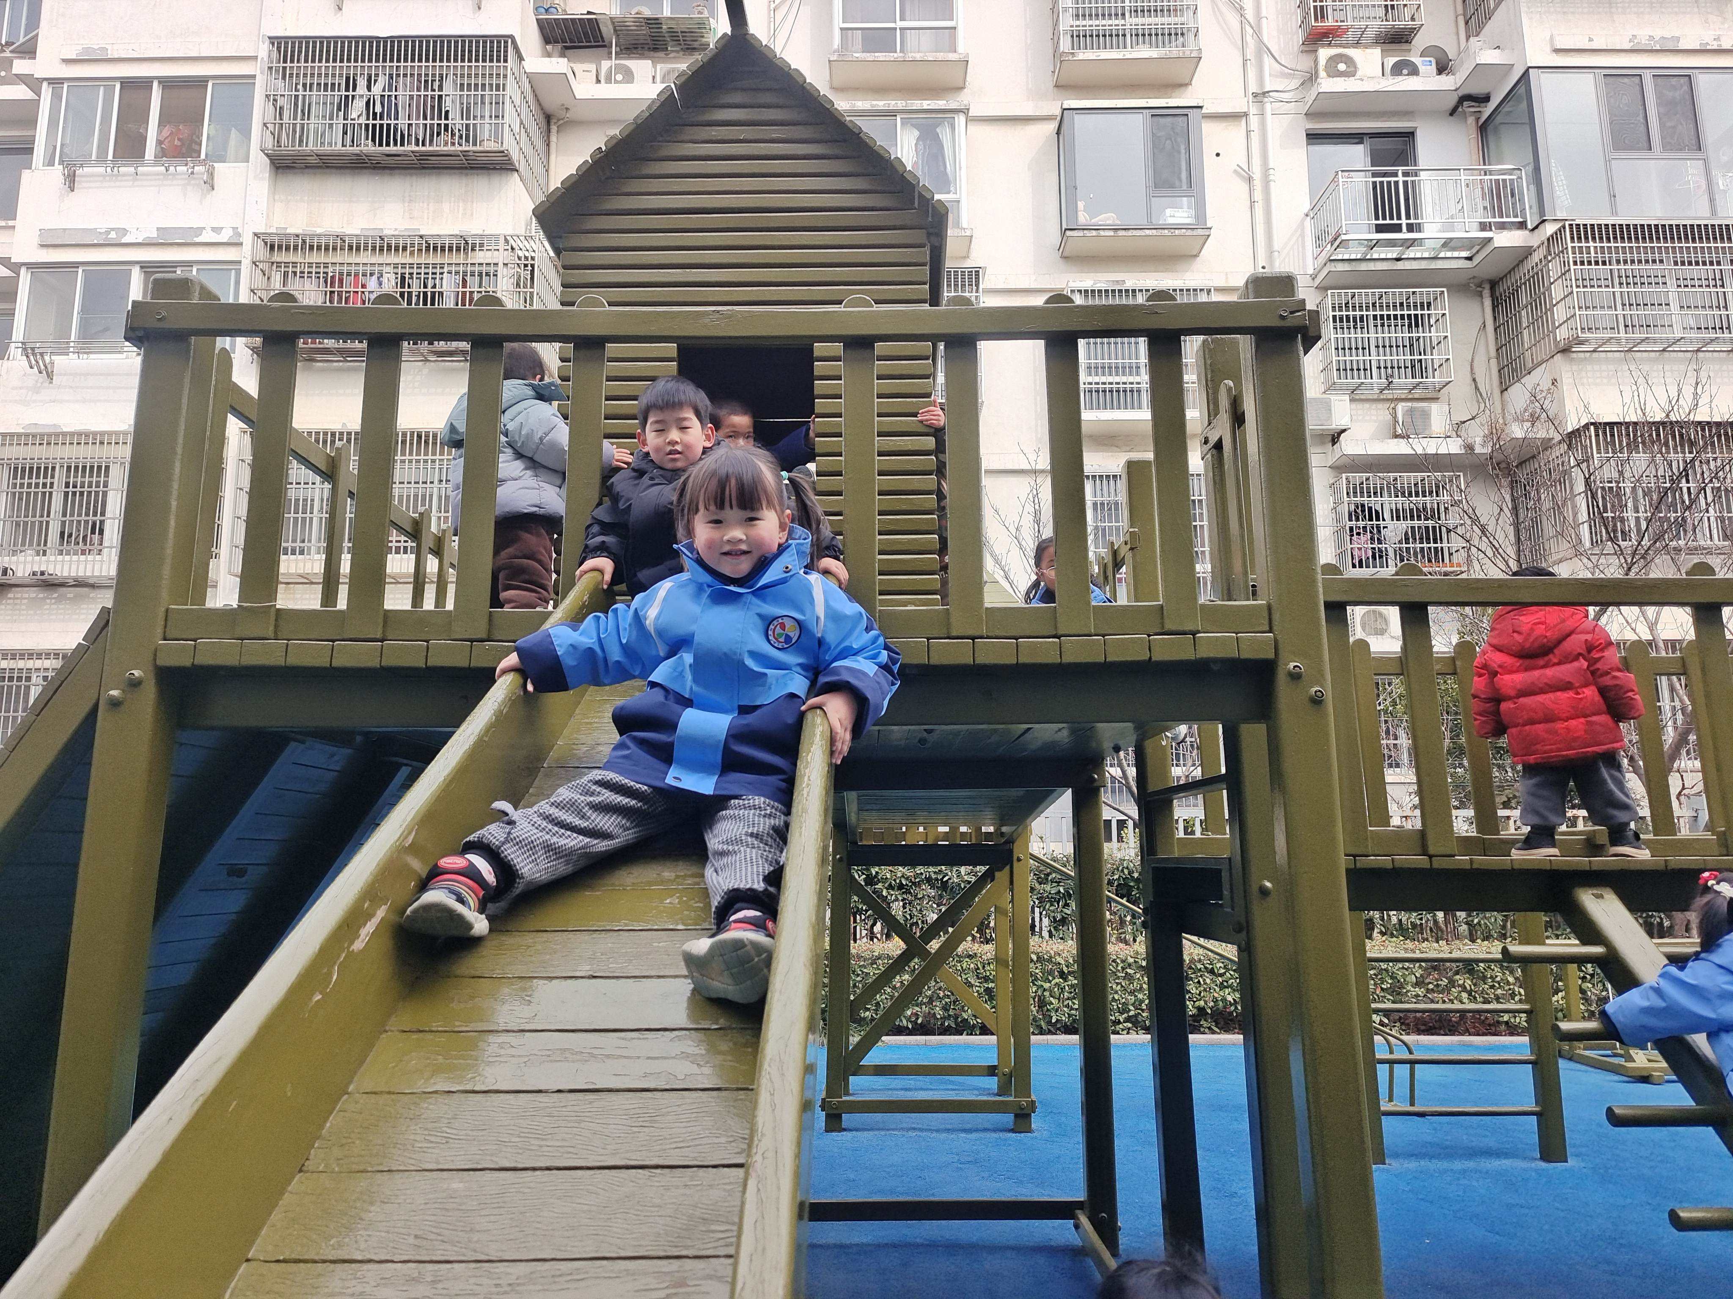
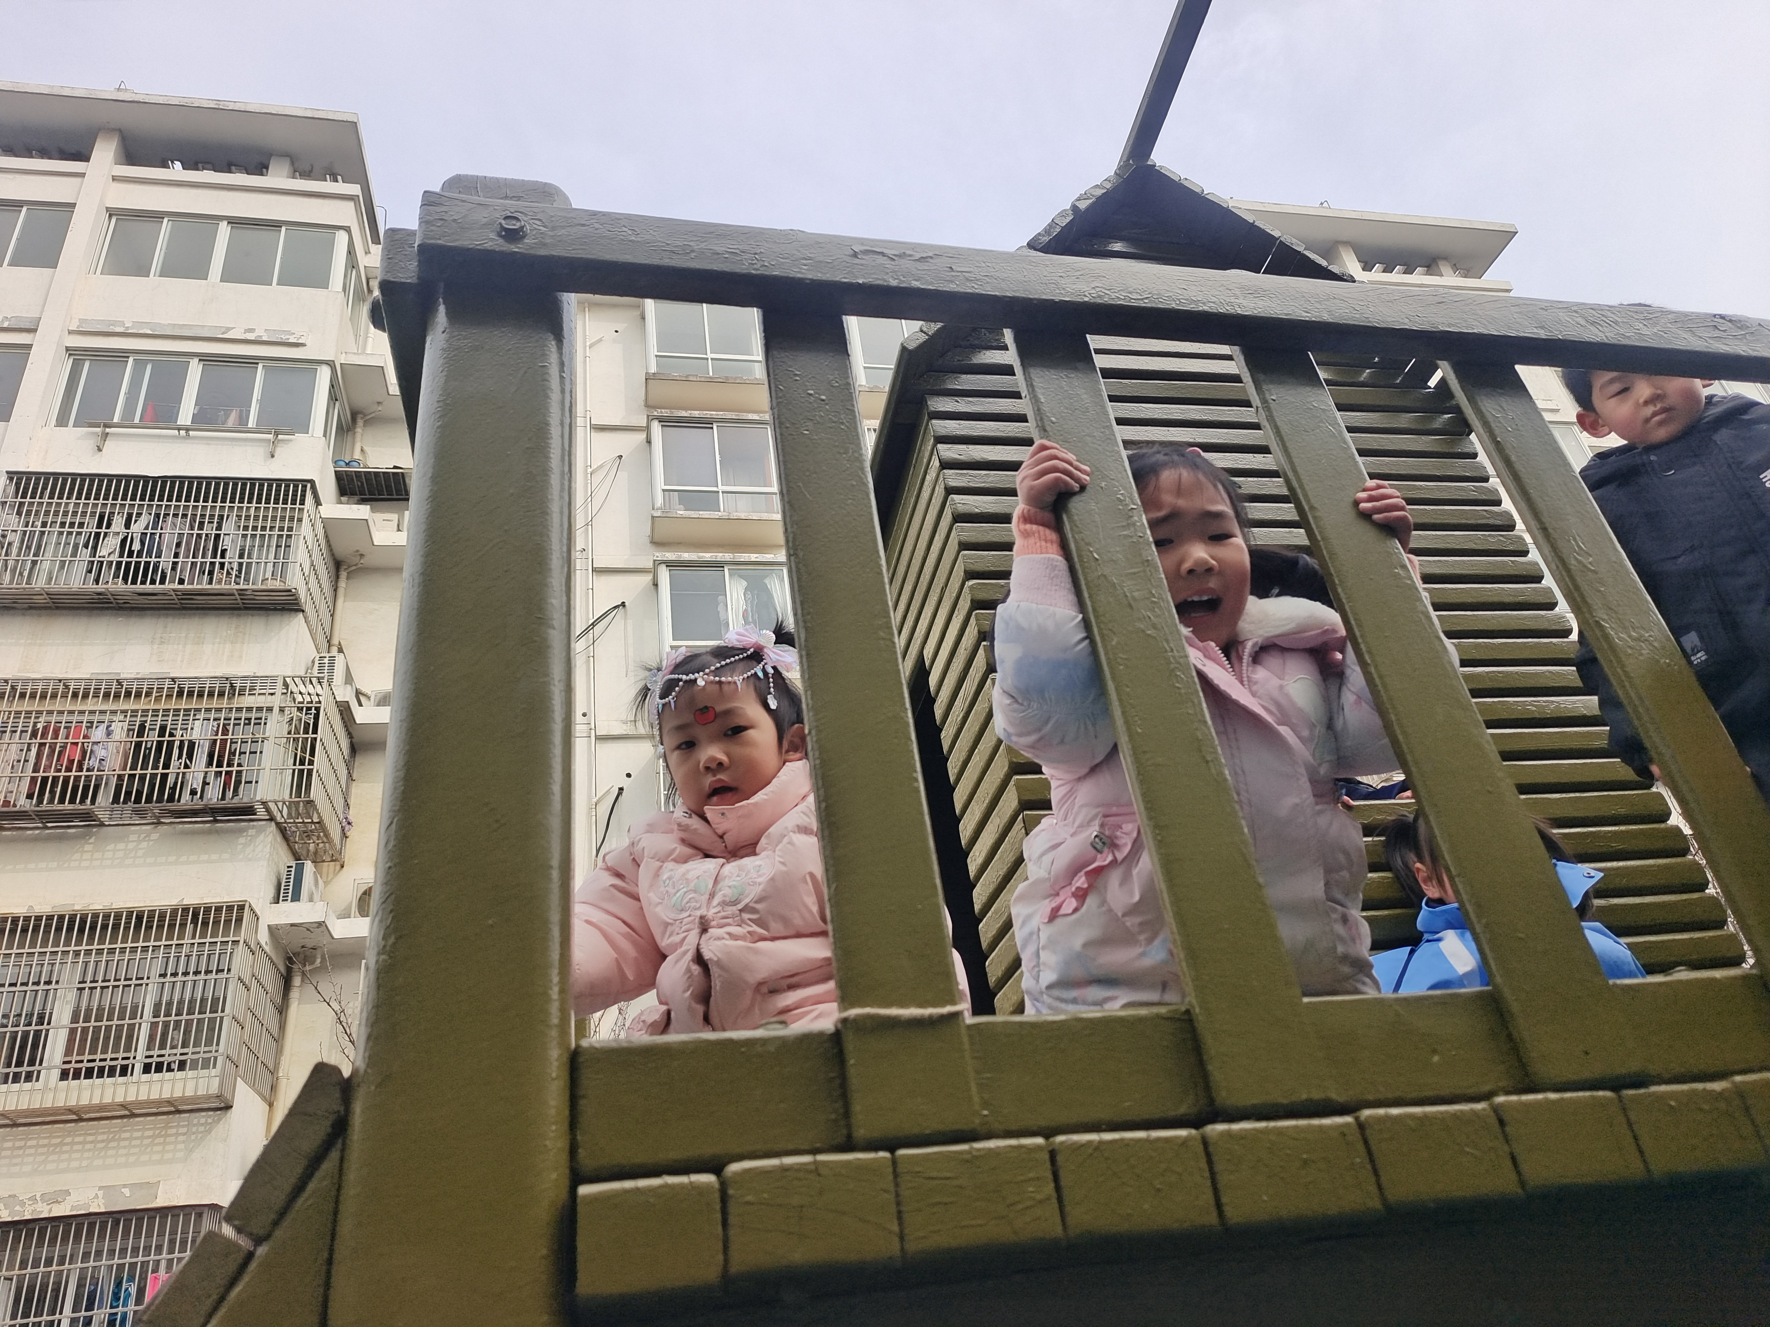
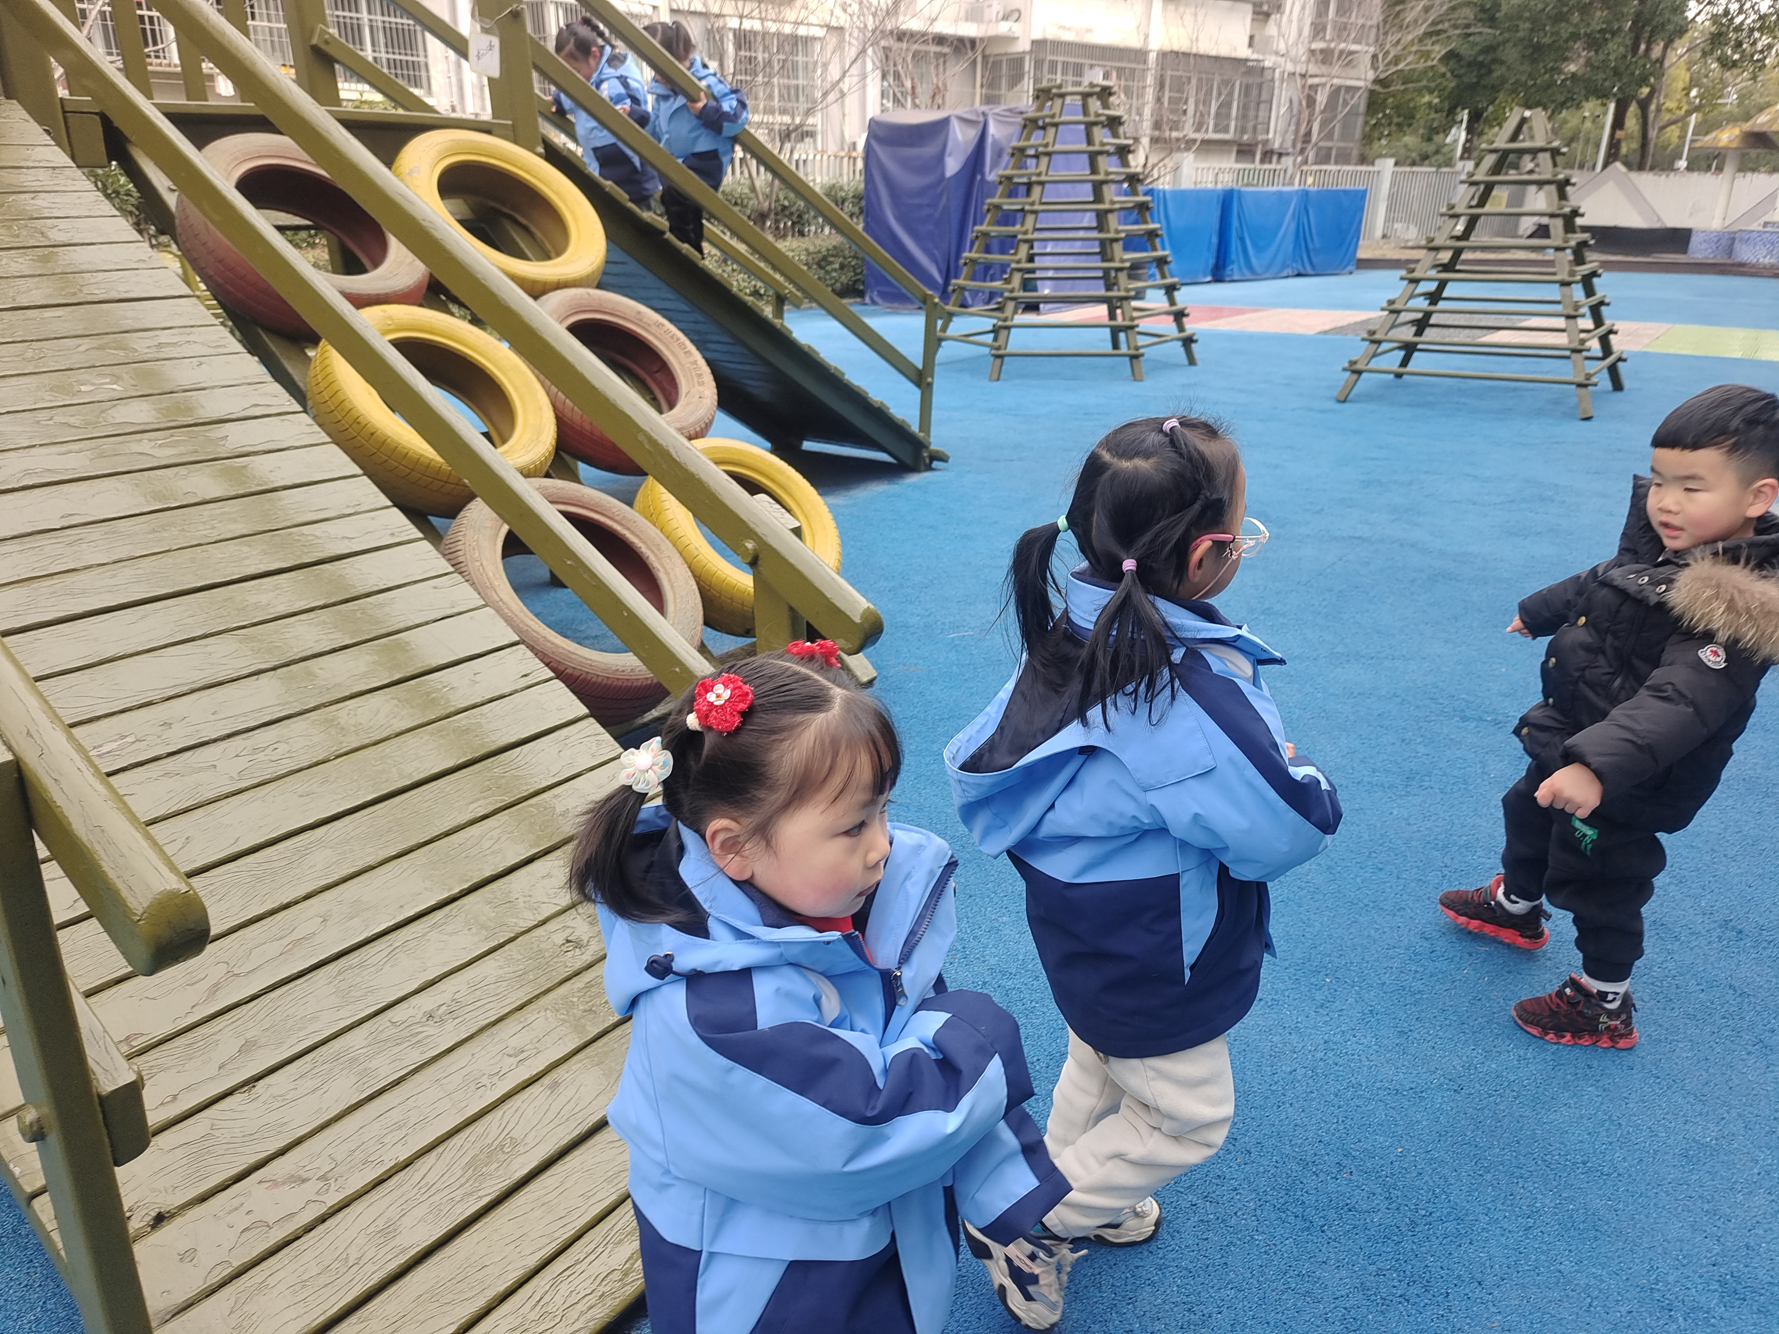
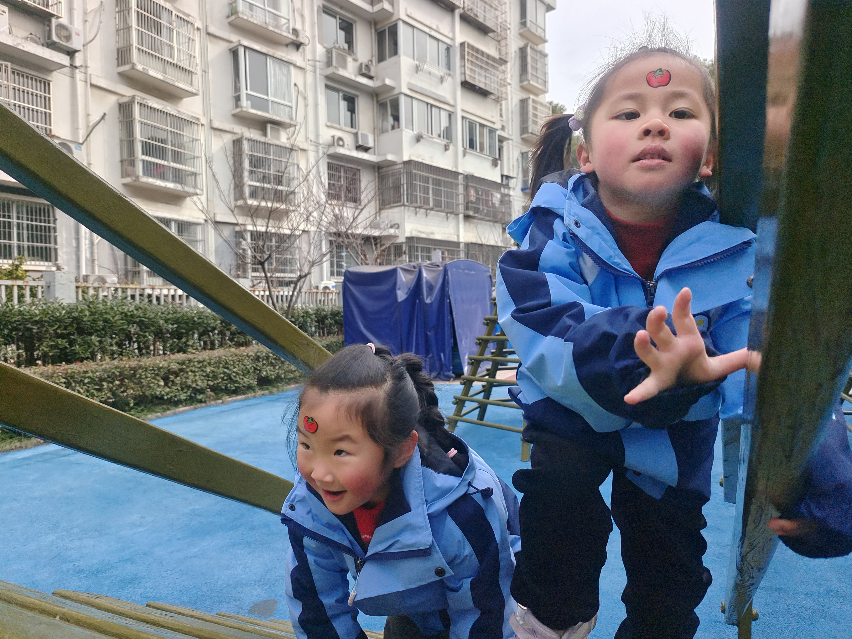
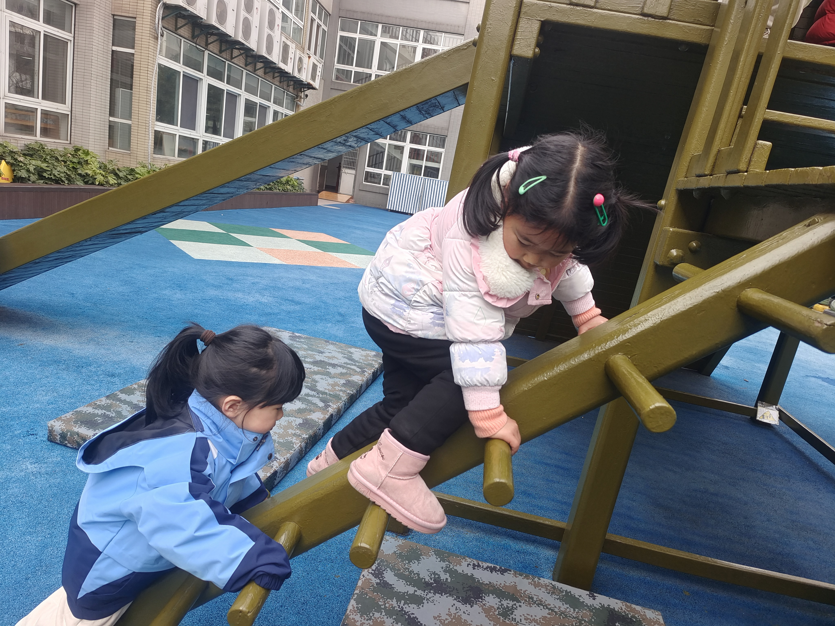
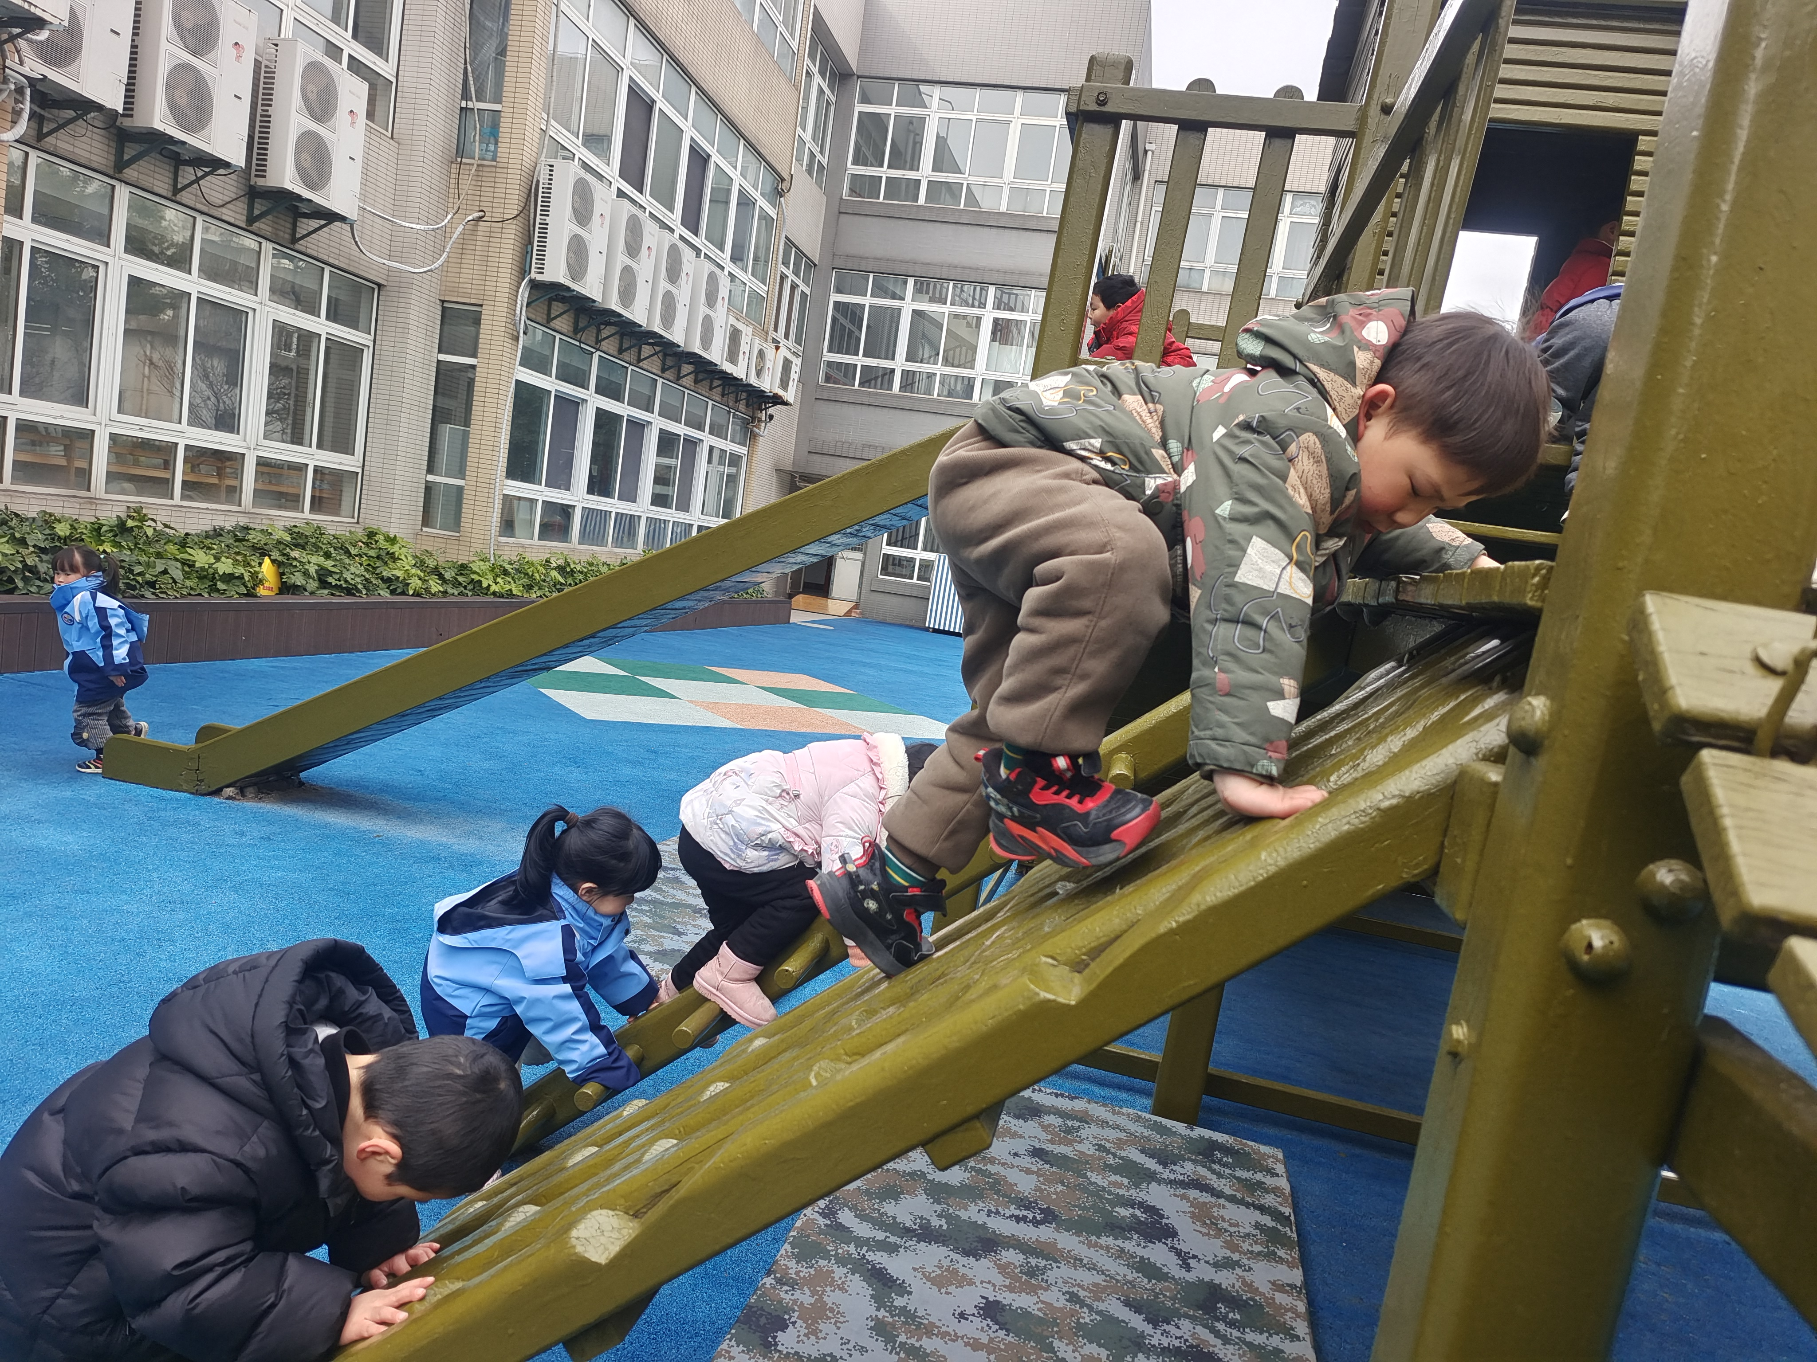
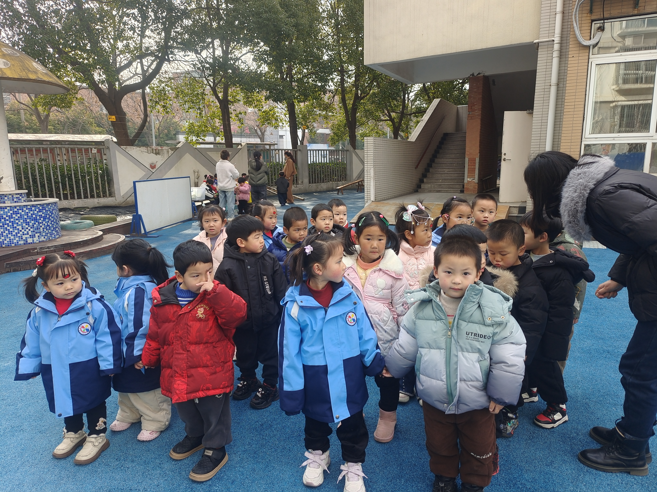
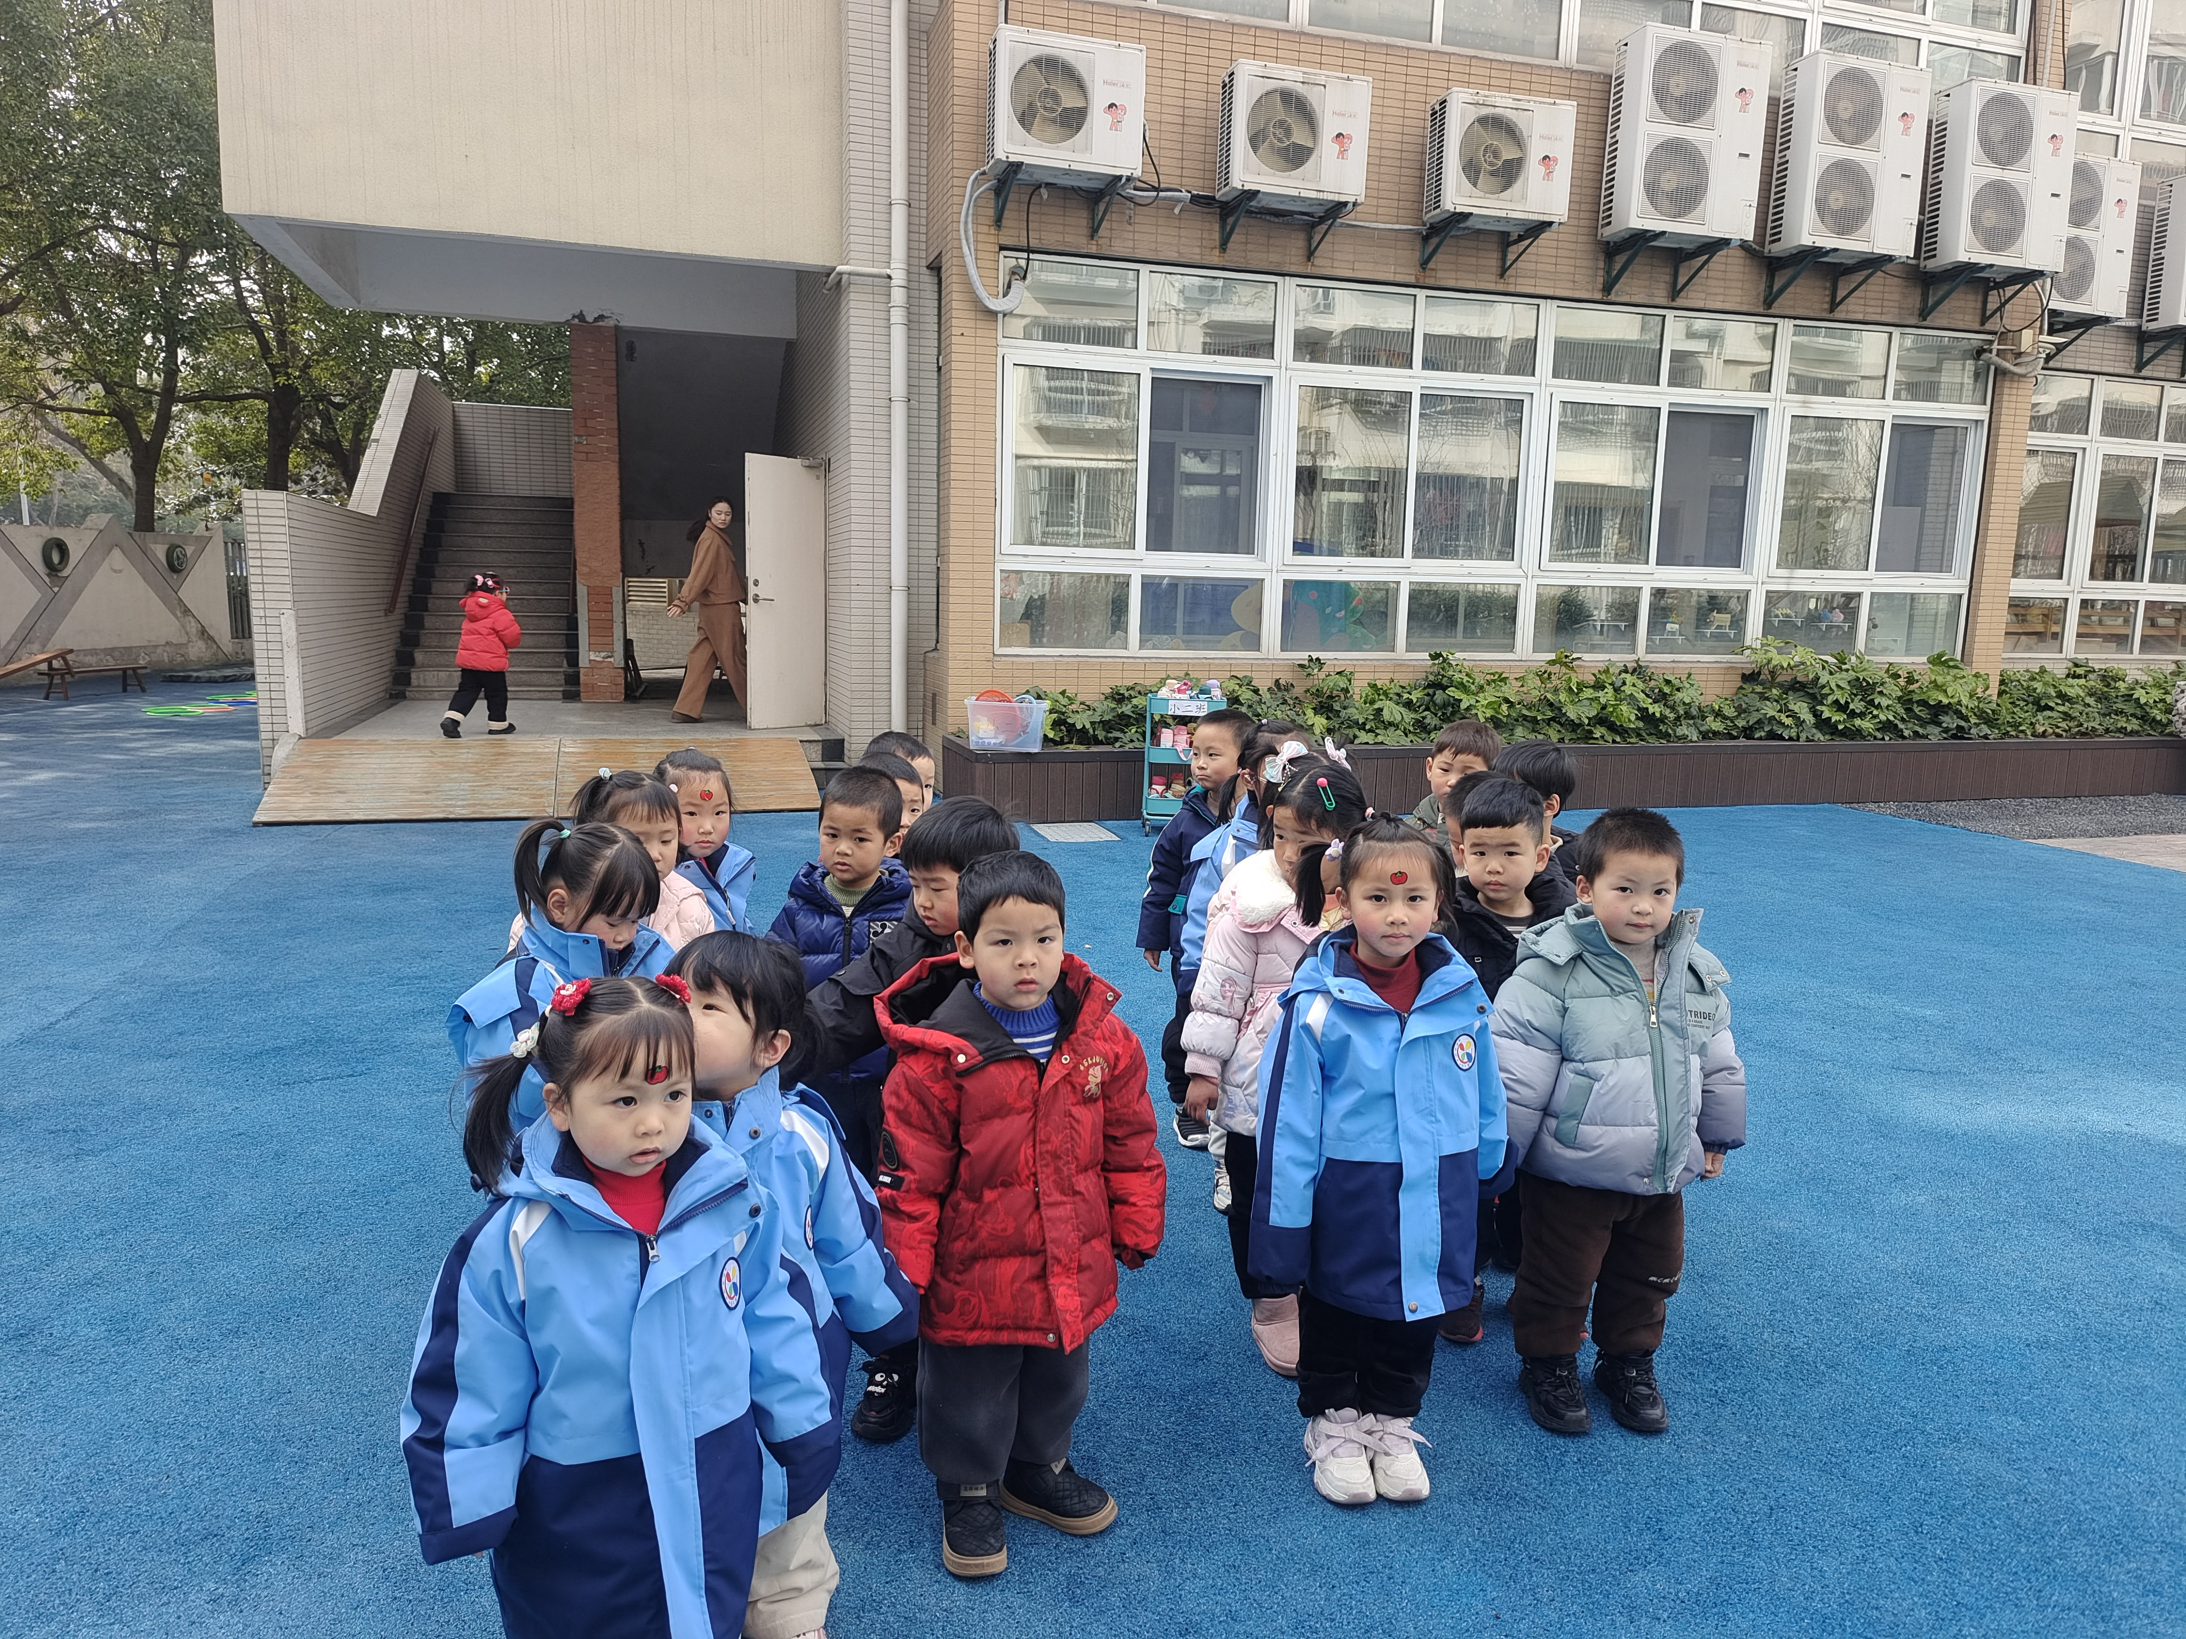
今天我们一起练习了做操的队形。吴玥兮、承芮伊、王耀泽、李舒扬、王天乐、郑宇涵、程墨桐、陈望舒都能够快速找到自己的队伍。左晨昕、卢欣悦、王劲霖、周荣安、徐一凯、魏璟炎、杨承明、潘言恩、吴梓溪、莫梓涵、严子沐、程子杰在户外游戏的过程中能够不推不挤，排队滑滑梯。
- 集体活动
今天我们的集体活动是健康《早睡早起身体好》这是一节有关生活习惯的健康活动。早睡早起是一种健康的生活方式，也是一种良好的生活习惯。这种生活方式能让人们的身体各个器官在固定的时段内有规律地得到休息和调整，从而保证人们身体的健康。本次活动主要引导幼儿了解这一健康的生活方式，同时养成这一良好的生活习惯。
在本次活动中，左晨昕、卢欣悦、王劲霖、周荣安、徐一凯、魏璟炎、杨承明、潘言恩、吴梓溪、莫梓涵、严子沐、程子杰、吴玥兮、承芮伊、王耀泽、李舒扬、王天乐、郑宇涵、程墨桐、陈望舒在理解视频内容的基础上了解早睡早起这一健康的生活方式。知道早睡早起的好处，养成早睡早起这一良好的生活习惯。
- 温馨提示
随着季节的更迭，我们从寒冷的冬季逐渐过渡到温暖的春季。在这个时期，气温逐渐回暖，万物复苏，但同时也是疾病易发的季节。为了确保孩子们的健康，以下是一些冬季换春季的温馨提示：
首先，随着气温的上升，孩子们的衣物也需要逐渐减少。但请家长们注意，不要一下子减去太多，以免孩子着凉。可以逐层递减，让孩子逐渐适应气温的变化。
其次，春季是细菌、病毒滋生的季节，孩子们容易感染呼吸道疾病。因此，请家长们注意孩子的个人卫生，勤洗手、勤洗澡、勤换衣物，保持身体清洁。同时，尽量避免带孩子去人多拥挤的地方，减少感染的机会。
另外，春季也是孩子们生长发育的好时期。请家长们注意孩子的饮食均衡，多吃蔬菜、水果，少吃油腻、辛辣、生冷的食物。还可以适当补充一些富含维生素和矿物质的食物，帮助孩子增强免疫力。
最后，随着气温的变化，孩子们的户外活动时间也需要适当调整。在阳光明媚的天气里，可以多带孩子去户外玩耍，享受大自然的美好。但请家长们注意孩子的防晒和补水，以免孩子受到紫外线的伤害或脱水。
希望以上温馨提示能帮助家长们更好地照顾孩子们的健康。让我们一起为孩子们的健康成长而努力！

